**Virtual MO Specification**

**变更记录**

|  |  |  |  |  |  |
| --- | --- | --- | --- | --- | --- |
| 章节号 | 章节名称 | 变更原因 | 变更内容描述 | 变更日期 | 版本 |
| All | All | 新建 | 初版 | 2010-01-21 | 0.01a |
| **Section Definition** |  | CQ mantis：  #0000255 | 依據URL的Parameter，區分虛擬工單的前置字元 | 2014-01-27 | 0.0.1a |
|  |  |  |  |  |  |
|  |  |  |  |  |  |
|  |  |  |  |  |  |
|  |  |  |  |  |  |

**目录**

0 说明 4

1 内容 4

1.1 Rule of Virtual MO 4

2 涉及到此模组的文档 4

# 说明

描述Virtual MO 的规格，作为规格设计与程序设计的依据；读者为iMES 项目的用户，设计人员，开发人员和质检人员。

# 内容

## Rule of Virtual MO

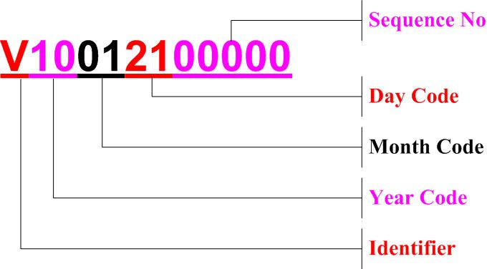

圖表 1 Rule of VIRTUAL MO

* **Length**

12 characters

* **Section Definition**

|  |  |
| --- | --- |
| **Section** | **Description** |
| Identifier | 默認~~固定~~字符V  CleanRoom子系統產生的字符為CR  [依據頁面URL的Parameter，若帶MOPreFix=@MOPreFix，則Identifier改為@MOPreFix] |
| Year Code | 西元年的最后两位 |
| Month Code | 使用两个字符表示月 |
| Day Code | 使用两个字符表示日 |
| Sequence Number | Length: 5  10进制，基字符0123456789，初始值00000 |

# 涉及到此模组的文档